Какая ответственность за подстрекательство по УК РФ?

Подстрекательство — одна из самых сложно доказываемых форм соучастия в преступлении. На практике привлечь подстрекателя к ответственности удается только при наличии прямых улик, таких как аудио- или видеозапись разговора. О том, какое наказание ждет подстрекателя в случае поимки и как будут квалифицированы его действия, подробно рассказывается в данной статье.
Что такое подстрекательство: статья УК РФ
Какое наказание предусмотрено за подстрекательство

Что такое подстрекательство: статья УК РФ
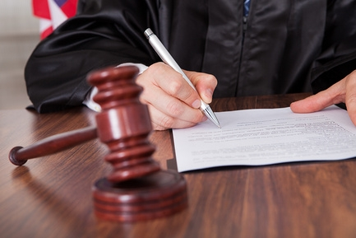
Исходя из содержания ст. 33 УК РФ,подстрекательство есть склонение другого лица (лиц) к совершению преступления. При этом закон перечисляет возможные способы вовлечения в преступную деятельность: угрозы, подкуп, уговоры и т. д.
Как показывает следственная и судебная практика, самый распространенный видподстрекательства — это подкуп, то есть передача или обещание вознаграждения за выполнение определенных действий, явно противоречащих Уголовному кодексу. Например, оплата подделки документов или, что происходит гораздо чаще, предоставление части похищенного за участие в грабеже или краже.
Важно! Де-факто подстрекательство нередко бывает сложно отграничить от таких форм соучастия в преступлении, как его организация и пособничество. Трудности в квалификации обусловлены множеством общих признаков. Особенно это актуально для интеллектуального пособничества: равно как и подстрекатель, пособник в этом случае оказывает психическое влияние на волю непосредственного исполнителя и его сознание в целях формирования и укрепления решимости нарушить закон.
Тем не менее методы воздействия у пособника и подстрекателя разные. Роль первого заключается в том, чтобы дать конкретные рекомендации относительно порядка действий в тех или иных ситуациях, предоставить информацию, необходимую для облегчения совершения преступления, и т. д. Тогда какподстрекательство направлено именно на создание для исполнителя таких условий, при которых он даст согласие на участие в противоправных действиях, а затем реализует их.
Какое наказание предусмотрено за подстрекательство
Поскольку подстрекательство — это полноценная форма соучастия в преступлении, ответственность за него наступает в соответствии с санкцией конкретной статьи Особенной части УК РФ. При этом преступление квалифицируется как совершенное в группе по предварительному сговору со ссылкой на ст. 33 УК РФ.
Например, если имело место подстрекательство к убийству, которое впоследствии было исполнено, все соучастники понесут ответственность как минимум по п. «ж» ч. 3 ст. 105 УК РФ (при отсутствии других отягчающих признаков), а к обвинению подстрекателя добавится еще ч. 4 ст. 33 УК РФ.
Ссылка на ст. 33 УК РФ не применяется, если подстрекатель принимал непосредственное участие в совершении преступления, то есть являлся его соисполнителем.
Однако это не значит, что наказание в этом случае будет мягче. При выборе санкции суд руководствуется в том числе ст. 67 УК РФ, которая предписывает назначать наказание исходя из роли каждого соучастника, с учетом характера его участия в преступлении и т. д.
Таким образом, подстрекательство вкупе с непосредственным исполнением, напротив, повлечет более серьезные последствия, нежели для рядовых соучастников.
Кроме того, нередки случаи, когда подстрекательство содержит признаки отдельного преступления. Например, подкуп путем передачи наркотиков или угроза потенциальному исполнителю убийством. В таких случаях ответственность наступает одновременно по нескольким нормам УК РФ — за собственно подстрекательство и за действия, с которыми оно было сопряжено.
Так, передача наркотиков с целью подкупа исполнителя будет квалифицирована как их незаконный сбыт, то есть по ст. 228.1 УК РФ.

